Задача 1

Расчет линейной электрической цепи при периодических несинусоидальных напряжениях и токах

На рисунке 1 показаны варианты схем цепей с источником периодической несинусоидальной ЭДС. Варианты формы кривой ЭДС е = f (ωt) изображены на рисунке 2. Амплитуда ЭДС Е_{m}, угловая частота ω и параметры цепи даны в табл. 1.
Требуется:
1. Разложить аналитически в ряд Фурье заданную периодическую несинусоидальную ЭДС е = f (ωt), ограничившись вычислением первых трех гармоник. Написать уравнение мгновенного значения ЭДС. Определить действующее значение заданной несинусоидальной ЭДС.
2. Рассчитать три гармоники тока в неразветвленном участке цепи с источником ЭДС. Записать закон изменения этого тока i = f (ωt). Вычислить действующее значение несинусоидального тока.
3. Построить графики первых трех гармоник тока в неразветвленном участке цепи и суммарную кривую тока, полученную в результате графического сложения этих гармоник.
4. Определить активную, реактивную и полную мощности цепи.
5.Рассчитать коэффициент искажения для несинусоидального тока.

рис №1. 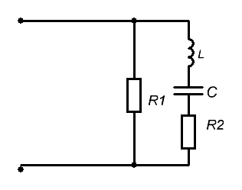

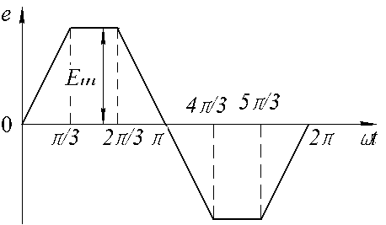
$$f\left(ωt\right)=\frac{4∙A_{m}}{α∙π}(sin∝∙sinωt+\frac{1}{9}∙sin3∝∙sin3ωt+\frac{1}{25}∙sin5α∙sin5ωt+…)$$
рис №2.

Таб №1.

Вариант | Форма кривой ЭДС | Параметры цепи
 |  | E_{m},  В | ω,  рад/с | r₁,  Ом | r₂,  Ом | L, мГн | C,  мкФ
2 | рис. 2 | 150 | 500 | 10 | 10 | 10 | 50

Задача 2

Расчет переходных процессов в линейных цепях с сосредоточенными параметрами при постоянной ЭДС источника питания

В электрической цепи (рис. 3) в результате коммутации возникает переходный процесс. Параметры цепи для каждого варианта приведены в табл. 2, постоянная ЭДС источника Е = 120 В, сопротивления резисторов в схемах рис. 3 одинаковы.
Требуется:
1. Определить классическим методом зависимости токов переходного процесса от времени во всех ветвях схемы i₁(t), i₂(t), i₃(t) и напряжение на конденсаторе u_{C}(t), если он есть.
2. На основании полученных зависимостей построить графики найденных токов и напряжений на конденсаторе.

Рис №3.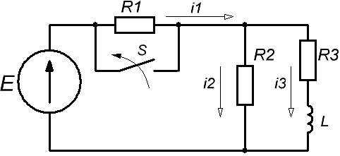

Таб №2.

Вариант | Параметры цепи
 | R, Ом | L, Гн | C, мкФ
2 | 8 | 0,02 | 160

Задача 3

Расчет цепи переменного тока, содержащей катушку с ферримагнитным сердечником

Электрическая цепь содержит катушку с ферримагнитным сердечником. Кривая намагничивания сердечника для положительных значений индукции и напряженности магнитного поля задана в виде таблицы (табл.3). При этом пренебрегают явлениями гистерезиса и не учитывают вихревые токи, не учитываются явления рассеивания. Предполагается также, что индукция в сердечнике изменяется по синусоидальному закону.
Таблица 3
Кривая намагничивания

В, Тл | 0,5 | 0,6 | 0,7 | 0,8 | 0,9 | 1,0 | 1,1 | 1,2 | 1,3 | 1,4 | 1,6 | 1,7 | 1,75
Н, А/м | 100 | 120 | 140 | 160 | 200 | 250 | 350 | 500 | 700 | 1000 | 1800 | 2500 | 3000

Параметры элементов схемы, максимальная величина магнитной индукции В_{m}, длина l средней магнитной линии и поперечное сечение S сердечника для различных вариантов (исходные данные) приведены в табл. 4. Значения индуктивного X_{L}, и емкостного Х_{C} сопротивлений соответствуют частоте f, указанной в этой же таблице.
Аппроксимирующее выражение кривой намагничивания:
Н = а ∙ В³ (1)
В задаче требуется:
1. Найти коэффициент «а» аппроксимирующего выражения, используя метод наименьших квадратов. Построить в одной и той же системе декартовых координат кривые намагничивания по полученному аппроксимирующему выражению и заданную табл.
2. При этом построение выполнить как для положительных, так и для отрицательных значений В и Н. Качественно сопоставить построенные кривые.
3. В одной и той же системе декартовых координат построить кривые изменения тока источника энергии i и приложенного к цепи напряжения u источника энергии от времени, т.е. кривые мгновенных значений тока и напряжения источника: i = i (t) и u = u (t) .
4. Определить показания приборов, считая, что вольтметр и амперметр имеют электромагнитное измерительное устройство, а ваттметр – электродинамическое.

Исходные данные

Таб 4.

Номер строки | r,  Ом | X_{L},  Ом | X_{C},  Ом | Число  витков, W | l,  см | S,  см² | f,  Гц | B_{m},  Тл
2 | 10 | 40 | 50 | 600 | 60 | 6 | 80 | 1,6

